Continua la storia...
Il vampiro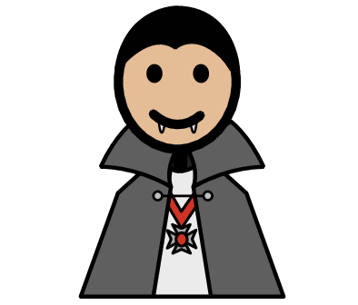 Trevor arriva in una nuova città e cerca nuovi amici. Trova il simpatico pipistrello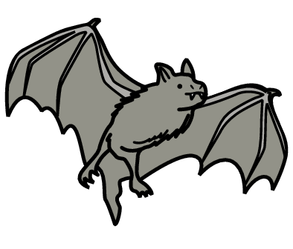 Gustav e il fiero lupo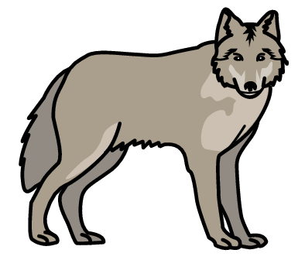 Artur. Insieme escono soltanto di notte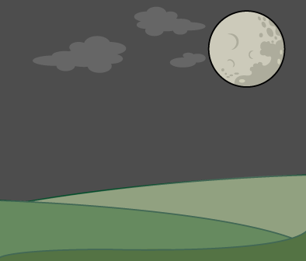 perché la gente quando li vede scappa via. Ma Trevor desidera tanto vedere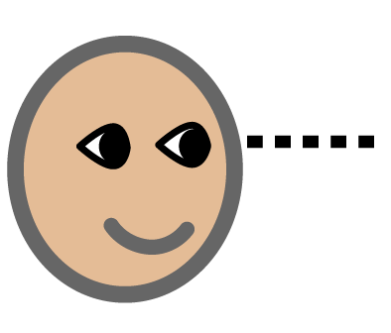 l'alba che non ha mai visto! Il lupo Artur escogita un piano perfetto! Adesso tocca a te! Cosa succede dopo?

